募 集 要 領

■作品のテーマ：人権・平和に関するテーマ
（例）「いじめ撲滅」「平和」「いのちの大切さ」「友だち」「仲間」など

■用紙：指定の画用紙（B5サイズ）を使用
当協会から画用紙と展示用の名札を配布します（必要枚数をご連絡ください☎）

■描画：水彩・クレパス・色鉛筆等のどれでも可

◇ご応募は、各学校から一つの学年でお願いします。

◇申込締切：令和６年６月２８日（金）
参加賞の購入や会場の配置計画の関係上、期限までに「学校名」「学年」「枚数」を、
下記の人権協会事務局にご連絡ください。画用紙と名札をご準備します。

◇参加作品提出期限：令和６年７月１２日（金）
応募作品は学校単位でまとめてご提出ください。（裏面に「学校名」「学年・組」「氏名」を明記）

◇展示日程：
ご応募いただいた作品は、以下の展示を予定しています。
①愛・いのち・平和展：令和６年７月２６日（金）・２７日（土）キックスにて（全数展示）
②公民館でも一部展示される場合があります（時期等未定）。
③その他の催しやホームページ等でも一部紹介させていただきます。

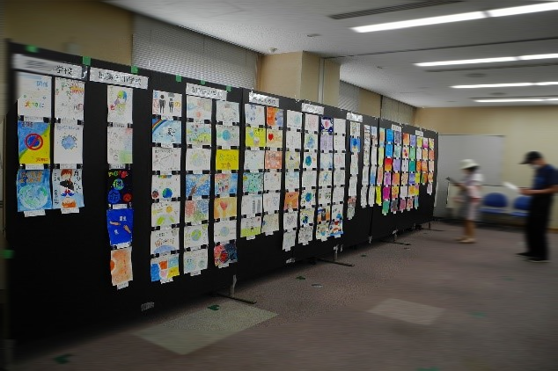

【問合せ・連絡先】
河内長野市人権協会事務局
（河内長野市役所５階）
電話 ０７２１－５３－１１１１
（内線５７５）

河内長野市人権協会のホームページ
https://www.kawachinagano-jinken.join-us.jp/index.html

令和６年（2024年）度
人権平和啓発ポスター募集

申込締切 ：６月２８日（金）
作品提出期限 ：７月１２日（金）
愛・いのち・平和展：７月２６日（金）・２７日（土）キックスにて展示
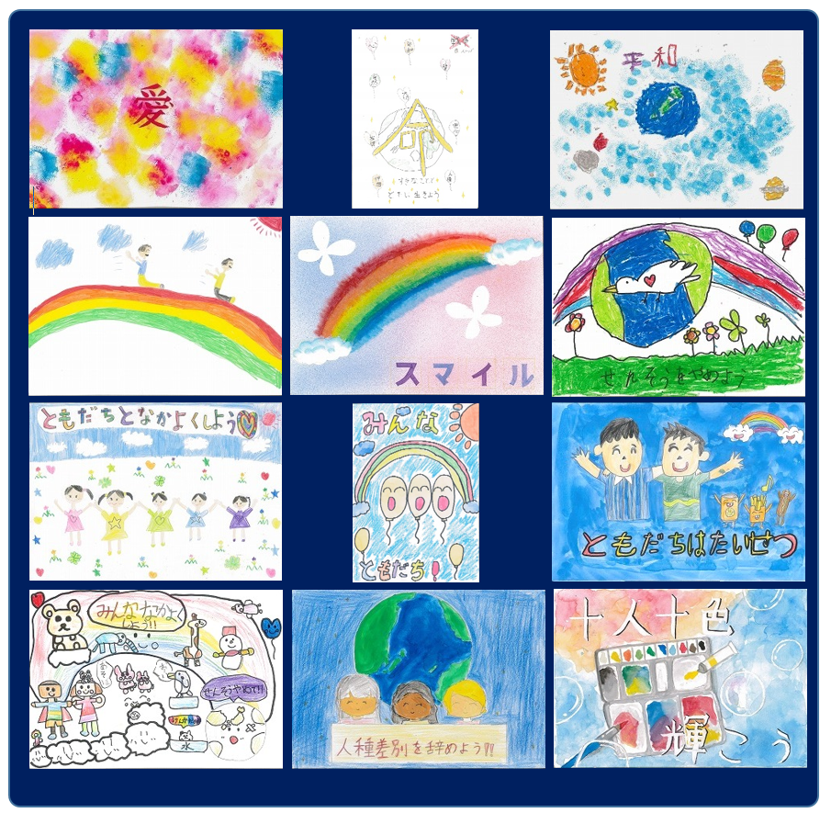

（令和５年度の作品例）

【主催】河内長野市・河内長野市人権協会
令和５年度 人権平和啓発ポスター
作品紹介

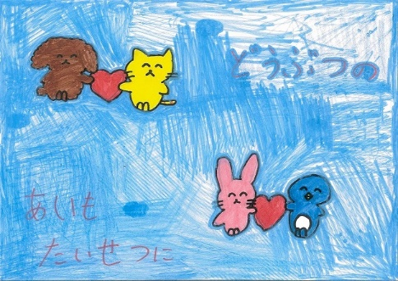
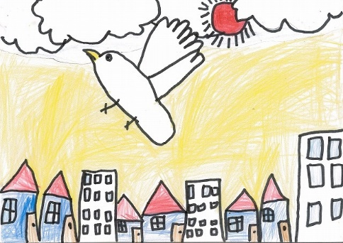
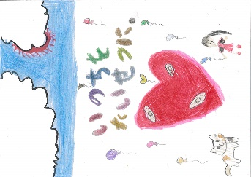
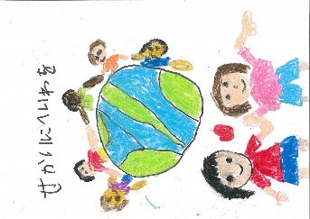

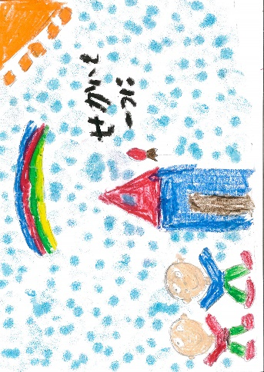
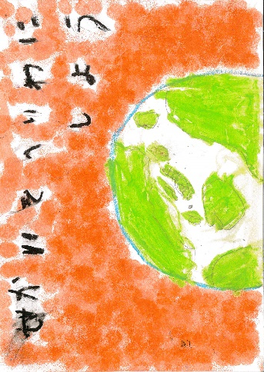
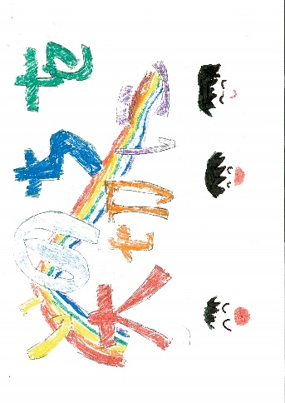

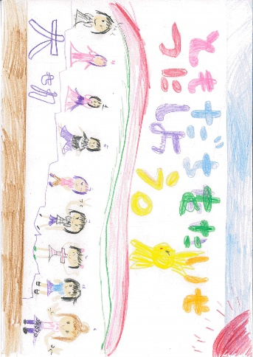
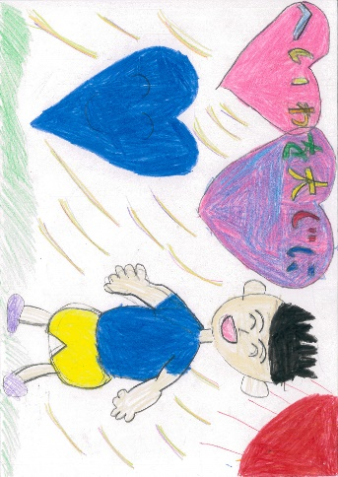

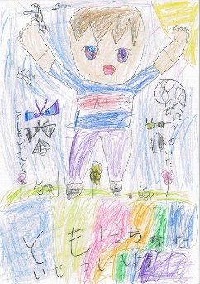
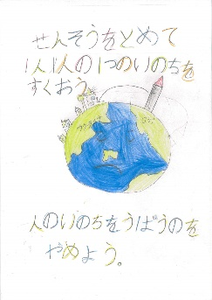

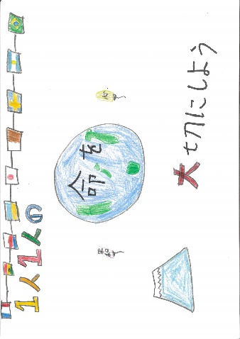
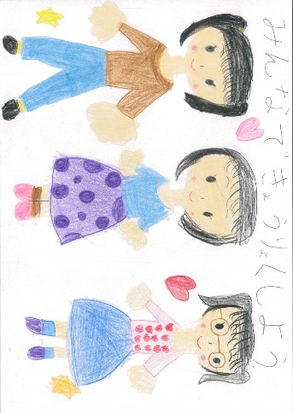

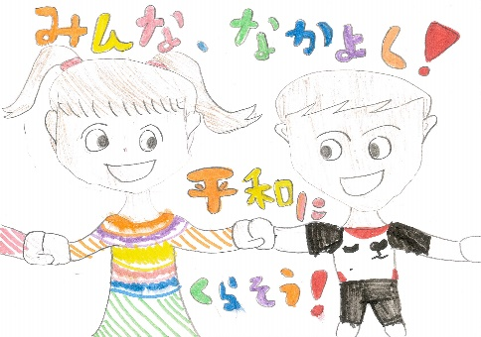

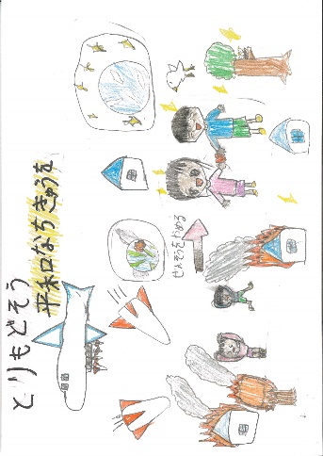

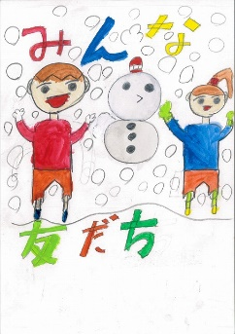
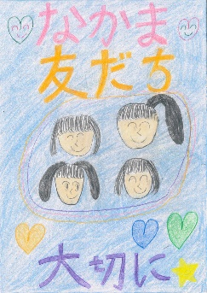
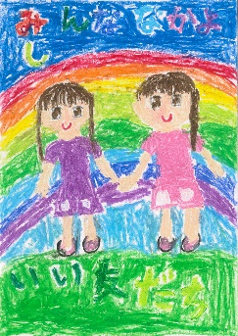
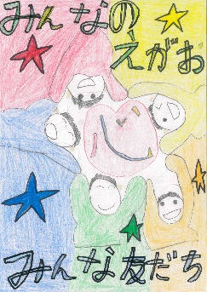

令和５年度は、全１２校６０８作品の応募をいただきました。
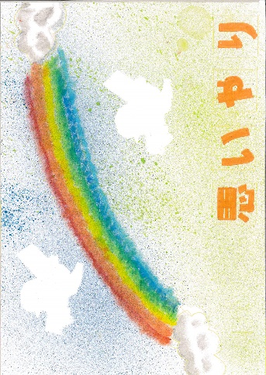
参加校（学年）は、南花台小学校（１年）、小山田小学校（２年）、高向小学校（２年）、千代田小学校（2年）、天見小学校（3年）、石仏小学校（３年）、楠小学校（３年）、美加の台小学校（4年）、長野小学校（５年）、加賀田小学校（6年）、川上小学校（6年）、西中学校（１年）の皆さんです。

